Họ và tên: ____________________ Lớp 2______ Trường Tiểu học _________________

======================================================================= TUẦN 26

I. TRẮC NGHIỆM

Khoanh vào chữ cái đặt trước câu trả lời đúng hoặc làm theo yêu cầu:

Câu 1. Số gồm 3 trăm, 8 chục, 5 đơn vị là:
A. 853 | B. 358 | C. 380 | D. 385
Câu 2. Số liền sau số 999 là số nào?
A. 998 | B. 997 | C. 1000 | D. 999
Câu 3. Cho dãy số: 122; 124; 126;......... |  | ;....... | Hai số tiếp theo của dãy số là:
A. 127; 128 | B. 128; 129 |  | C. 129; 130 | D. 128; 130
Câu 4. Số tròn chục liền trước số 145 là:
A. 140 | B. 150 |  | C. 160 | D. 130
Câu 5. Dãy số được xếp theo thứ tự từ bé đến lớn là:
A. 687; 608; 710; 715 |  | C. 608; 687; 710; 715
B. 710; 715; 687; 608 |  | D. 715; 710; 687; 608

Câu 6. Hùng có 48 viên bi và có ít hơn Nam 2 viên bi. Hỏi Nam có bao nhiêu viên bi?

A. 36 viên bi |  | B. 46 viên bi | C. 50 viên bi | D. 60 viên bi
Câu 7. Số 379 được viết thành tổng các trăm, chục, đơn vị là:
A.300+7 |  | B.370+9 | C.300+70+9 | D.30+7+9
Câu 8. Dấu thích hợp vào chỗ chấm trong phép tính là:
 |  | 400 + 60 + 9 ........... | 400+9+60
A. > | B. < |  | C. = | D. Không dấu
II. TỰ LUẬN
Bài 1. Điền dấu > , < , = thích hợp vào chỗ chấm:
834......... | 843 | 684 ......... | 584 | 198 ........ | 189
261 ......... | 375 | 327 ......... | 328 | 989 ......... | 900

BÀI TẬP CUỐI TUẦN TOÁN – CHÂN TRỜI SÁNG TẠO

Họ và tên: ____________________ Lớp 2______ Trường Tiểu học _________________

=======================================================================
II. TỰ LUẬN

Bài 1. Cho các số sau: 537; 920; 695; 708; 304:

a. Viết các số trên theo thứ tự từ bé đến lớn: .......................................................................

b. Viết các số trên theo thứ tự từ lớn đến bé: .......................................................................

Bài 2. Nối:

400+9 900+40+5 400+50+9
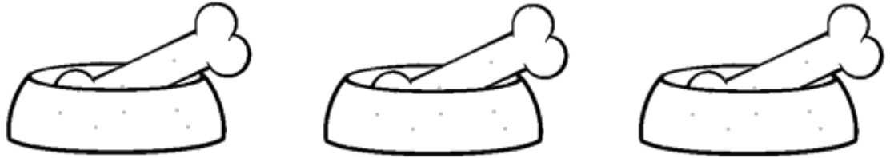

945 409 459

Bài 3.

a. Viết tất cả các số có ba chữ số khác nhau lập từ các chữ số 0; 1; 2. Xếp các số đó theo thứ tự bé dần.

........................................................................................................................................

b. Viết tất cả các số có ba chữ số mà tổng các chữ số bằng 3. (Ví dụ: 111)

........................................................................................................................................

Bài 4. Tính tổng của số chẵn lớn nhất có 3 chữ số với số nhỏ nhất có một chữ số.

........................................................................................................................................

........................................................................................................................................

........................................................................................................................................

